Proxmox : gérer les snapshots et les sauvegardes

Présentation
Proxmox permet de créer des snapshots ou des sauvegardes de VM et de conteneurs LXC avec les contraintes suivantes :
- les disques des VM doivent être au format qcow2 image
- ou bien les disques doivent être créés sur des partitions qui supportent les snapshots.
Lien : https://pve.proxmox.com/wiki/Storage

Les sauvegarde ou backup
Les sauvegardes :
- permettent de protéger vos VMs d'incidents pouvant entraîner une perte de données. Elles permettent donc de remonter dans le temps et de récupérer les VMs tel qu’elles étaient il y a quelques heures.
- dupliquent complètement les VMs, ce qui peut prendre du temps.
- permettent de restaurer entièrement les VMs.
Avec Proxmox, une sauvegarde peut être effectuée :
- manuellement au niveau d'une VM ;
- automatiquement au niveau du Datacenter en planifiant les jours, heures de sauvegarde, fréquence, durée de conservation, etc.

Les snapshots
Les snapshots ou instantanées permettent d'avoir à un instant T (photo instannée) toute une VM : disque et RAM.
Les snapshots ne peuvent se faire pour les conteneurs LXC avec la configuration actuelle de Proxmoox
Elles servent de point de restauration, c'est à dire de permettre de revenir en arrière après une modification de la VM afin d'annuler cette modification.
Après un snapshot, toutes les mouveles modifications sont enregistrées dans un nouveau fichier totalement indépendant du fficheir initial.
ATTENTION : Si le disque virtuel (fichier) d’origine de la snapshot est supprimé, vos snapshots seront inutilisables.
Les snapshots doivent être effectués :
- avant chaque modification à risque pour retourner dans le temps en cas de problème,
- pour permettre d’effectuer des tests et de revenir sur vos pas.
Les snapshots :
- ne peuvent pas être effectuées automatiquement,
- ne sont pas dans un format compressé,
- s’effectuer uniquement sur le support de stockage d’origine de la machine virtuelle.
Tous ces éléments rendent cette solution très limitée pour faire de la sauvegarde : les snapshots ne sont pas une solution de sauvegarde !
Les bonnes pratiques :
- Pour des raisons de performances, faites au maximum 2-3 snapshot.
- Ne laissez pas un snapshot s’exécuter plus de 72h. Il augmentera en taille et donc prendra trop de place sur vos disques
- N’utiliser pas les snapshots comme solution de sauvegarde.

Réaliser une sauvegarde avec Proxmox

Pour un conteneur LXC
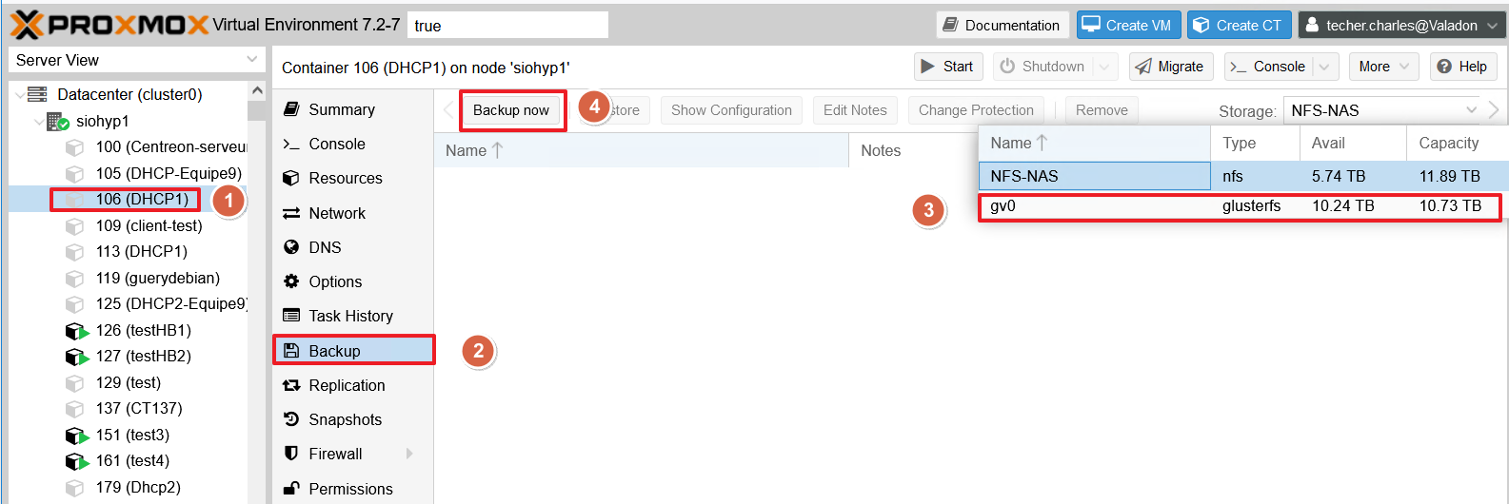

Retour accueil Proxmox
- Proxmox

